

Oscar Ariel Quintana Merino

TID41M

Tecnologías de la información: Desarrollo de Software Multiplataforma

Principios de IoT

Investigación de los componentes que integran un sistema de IoT

Docente: Evelyn Hinojos

# **Componentes que integran un sistema de IoT**

Un sistema de Internet de las cosas (IoT) consta de varios componentes que trabajan juntos para recopilar, transmitir, procesar y utilizar datos. Estos son los componentes principales:

* **Dispositivos o nodos IoT:** 
  + Estos son los componentes físicos que recopilan datos del entorno. Pueden ser sensores, cámaras, medidores, actuadores y otros dispositivos especializados. Estos dispositivos capturan información como temperatura, humedad, presión, movimiento u otras variables y la transmiten a través de la red.

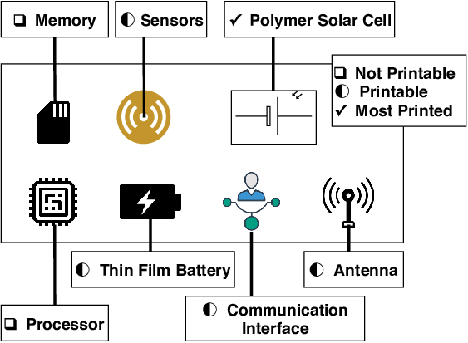

* **Conectividad:** 
  + La información recopilada por los dispositivos IoT se transmite a través de diversos medios de comunicación, como Wi-Fi, Bluetooth, Zigbee, 4G/5G, LoRa, Sigfox o incluso conexiones por cable, dependiendo de la aplicación y del alcance requerido.

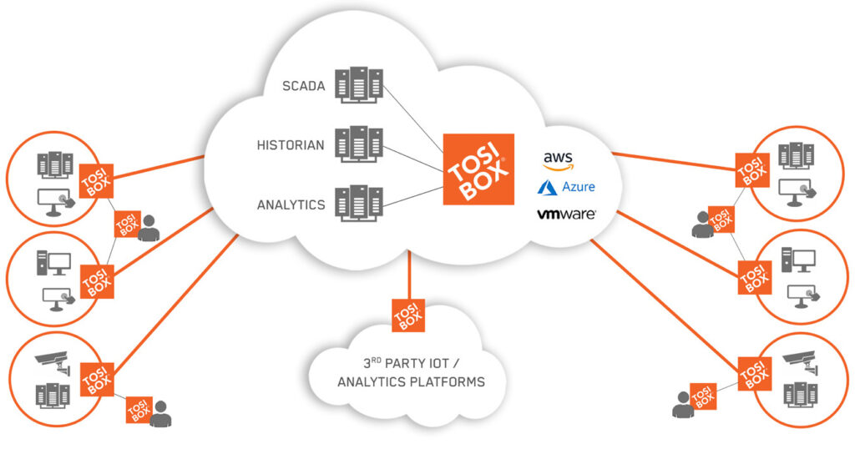

* **Plataforma IoT:** 
  + La plataforma IoT es el núcleo del sistema y permite la gestión de dispositivos, el almacenamiento de datos, el procesamiento y el análisis. Estas plataformas son responsables de la recopilación, organización y almacenamiento de datos, así como de la administración de dispositivos y la seguridad.

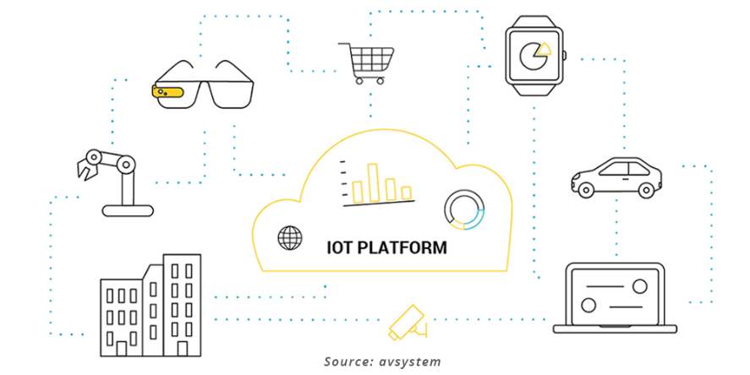

* **Nube**:
  + La nube es donde se almacenan y procesan grandes volúmenes de datos generados por los dispositivos IoT. Proporciona la escalabilidad y el acceso a datos en tiempo real desde cualquier lugar del mundo. Los servicios en la nube permiten el análisis de datos, el aprendizaje automático y la toma de decisiones basada en datos.

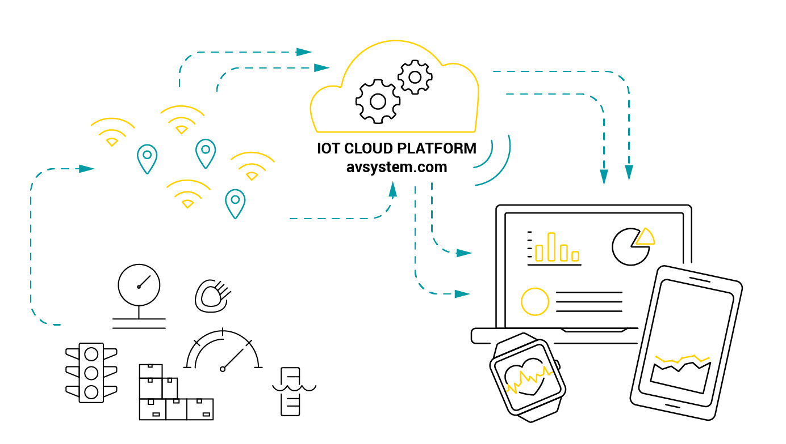

* **Aplicaciones IoT**:
  + Estas son las interfaces que permiten a los usuarios interactuar con el sistema IoT y acceder a la información recopilada. Pueden ser aplicaciones móviles, aplicaciones web o sistemas de gestión que presentan datos de manera comprensible y permiten a los usuarios tomar decisiones basadas en la información recopilada.

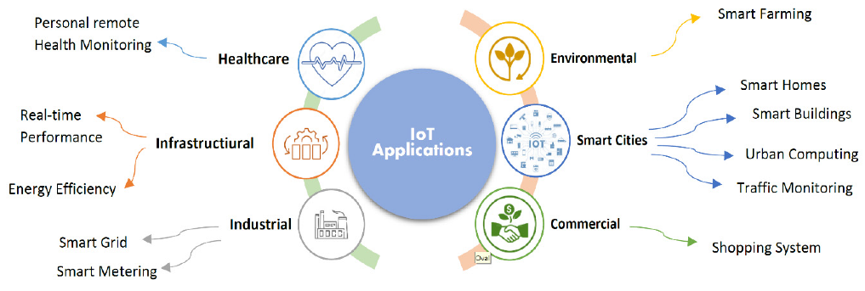

* **Seguridad**:
  + La seguridad es un componente crítico en los sistemas IoT, ya que los datos recopilados pueden ser sensibles y deben protegerse contra el acceso no autorizado o el robo. Esto implica la autenticación de dispositivos, la encriptación de datos y la gestión de amenazas de ciberseguridad.

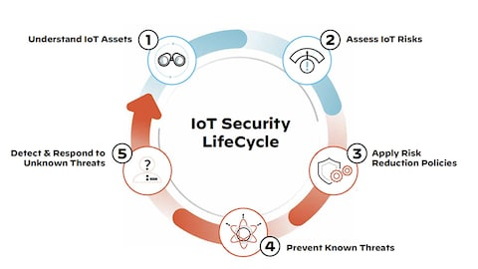

* **Protocolos y estándares:** 
  + Los protocolos y estándares de comunicación permiten que los dispositivos IoT se comuniquen entre sí y con las plataformas de IoT de manera eficiente y segura. Ejemplos de protocolos incluyen MQTT, CoAP, HTTP y otros.

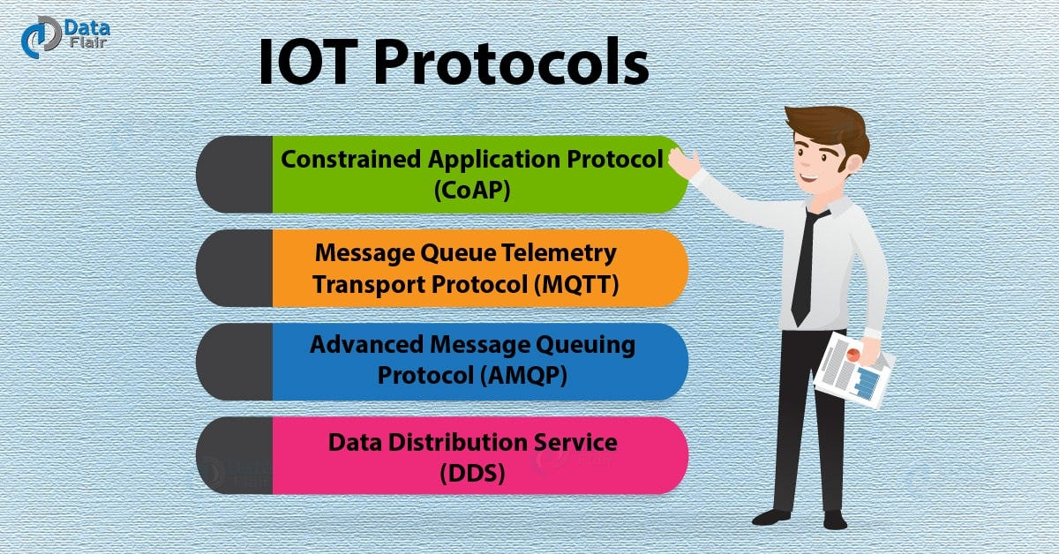

* **Alimentación y energía:** 
  + La mayoría de los dispositivos IoT funcionan con baterías o fuentes de energía limitadas. La gestión eficiente de la energía es esencial para garantizar la duración de la batería y el funcionamiento continuo.

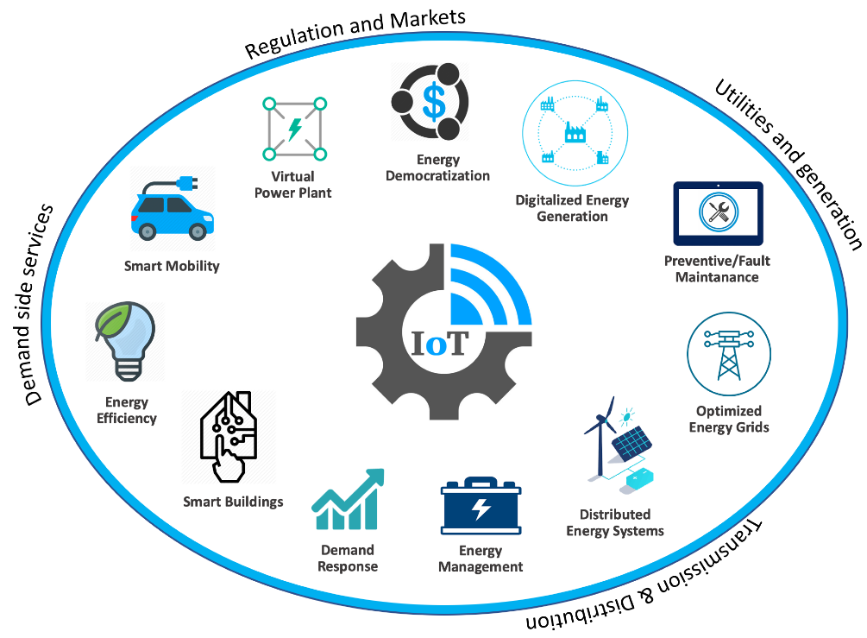

A continuación, se recomienda el siguiente video de Youtube “IoT Technologies | Components Of An IoT System | Basic Concepts | Internet Of Things”

* ENGINEERING TUTORIAL. (2021, fecha de publicación). IoT Technologies | Components Of An IoT System | Basic Concepts | Internet Of Things [Video]. YouTube. https://www.youtube.com/watch?v=Zn4ozz3CkhY